

**INSTITUTO SUPERIOR POLITÉCNICO DE TECNOLOGIAS E CIÊNCIAS**

**DEPARTAMENTO DE ENGENHARIAS E TECNOLOGIAS**

**ENGENHARIA DE SOFTWARE II**

RELATÓRIO DO LABORATÓRIO FINAL

A SER AVALIADO COMO EXAME

**APLICATIVO**

**DE TÁXI “UTEC”**

**2023**

|  |  |
| --- | --- |
| **MEMBROS DO GRUPO** | 20200689 - JOSÉ DOMINGOS CASSUA N’DONGE  20201580 - RUI YURI JOAQUIM MALEMBA  20201175 - JÚLIA CAMANA |

|  |  |  |  |  |
| --- | --- | --- | --- | --- |
| **DISCIPLINA** | ENGENHARIA DE SOFTWARE II |  |  |  |
| **GERENTE DE PROJETO** | RUI MALEMBA |  |  |  |
| **PROJETO**  **Nº** | 8 |  |  |  |
|  |  |  |  |  |
|  |  |  |  |  |
|  |  |  |  |  |

Luanda aos 02 de 07 de 2023

**RESUMO**

Neste trabalho realizado em grupo de três elemenos, implementamos uma aplicação para dar suporte ao serviço de transporte de passageiros que a empresa de alunos do ISPTEC, chamada UTEC presta. Uma apliação com três níveis de acesso ou perfil, cliente, motorista e admin. Através desta aplicação, portanto mobile, o utilizador (cliente) pode realizar pedidos de viagem, marcar viagens, consultar históricos de viagem entre datas. Por meio do aplicativo móvel também, o motorista tem as funcionalidades de ativar disponibilidade, aceitar ou não solicitação de viagem e visualizar histórico de viagens. Para o admin, criamos um aplicação web, com PHP e MVC, diferente da aplicação móvel para o cliente e motorista que usamos Nest JS e Prisma na API. O Administrador tem as funcionalidades de inserir, remover, listar e editar empresa, taxi e motorista, é ele também que associa um motorista a uma empresa e a um determinado táxi(viatura).

**SUMÁRIO**

1. Introdução .................................................................................................................. 4

2. Desenvolvimento do sistema ................................................................................... 5

2.1. Desenho Orientado a Objetos com UML ............................................................ 5

2.2. Desenvolvimento de Interfaces e Funcionalidades ........................................... 7

3. Conclusão .................................................................................................................. 9

4. Bibliografia ............................................................................................................... 10

**1. INTRODUÇÃO**

Uma empresa de alunos do ISPTEC pretende criar um serviço de transporte de passageiros que faça concorrência a um serviço muito conhecido (e que tem um nome muito parecido com UTEC...). Pretende-se que a aplicação a ser desenvolvida dê suporte a toda a funcionalidade que permita que um utilizador realize uma viagem num dos táxis da UTEC. O processo deve abranger todos os mecanismos de criação de utilizadores, motoristas, automóveis e posteriormente a marcação das viagens, a realização das mesmas e respectiva imputação do preço. Pretende-se também que o sistema guarde registo de todas as operações efectuadas e que depois tenha mecanismos para as disponibilizar (exemplo: viagens de um utilizador, extracto de viagens de um taxi num determinado período, valor facturado por um taxi num determinado período, etc.).

Cada perfil de utilizador deve apenas conseguir aceder às informações e

funcionalidades respectivas.

• Os clientes dos táxis UTEC poderão:

* o solicitar uma viagem ao táxi mais próximo das suas coordenadas;
* o solicitar uma viagem a um táxi específico;
* o fazer uma reserva para um táxi específico que, de momento, não

está disponível.

• Os motoristas poderão:

* o sinalizar que estão disponíveis para serem requisitados;
* o registar uma viagem para um determinado cliente;
* o registar o preço que custou determinada viagem.

**2. DESENVOLVIMENTO DO SISTEMA**

2.1**.** Desenho Orientado a Objetos com UML:

* Análise de requisitos:
* Registar um utilizador, quer cliente quer motorista.

• Validar o acesso à aplicação utilizando as credenciais (email e

password), por parte dos clientes e dos motoristas;

• criar e inserir viaturas;

• associar motoristas a viaturas;

• solicitar, por parte de um cliente, uma viagem de ponto P(x,y) para o

ponto R(x,y), esco- lhendo uma viatura ou então solicitando a viatura

mais próxima. Caso a viatura seja das que possuem lista de espera,

inserir na lista de espera;

• classificar o motorista, após a viagem;

• ter acesso, no perfil de cliente, à listagem das viagens efectuadas

(entre datas);

• ter acesso, no perfil de motorista, à listagem das viagens efectuadas

(entre datas);

• indicar o total facturado por uma viatura, ou empresa de táxis, num

determinado período; determinar a listagens dos 10 clientes que mais gastam;

• determinar a listagem dos 5 motoristas que apresentam mais desvios

entre o valores previstos para as viagens e o valor final facturado;

• gravar o estado da aplicação usando banco de dados, para que seja

possível retomar mais tarde a execução

* Diagrama de classes

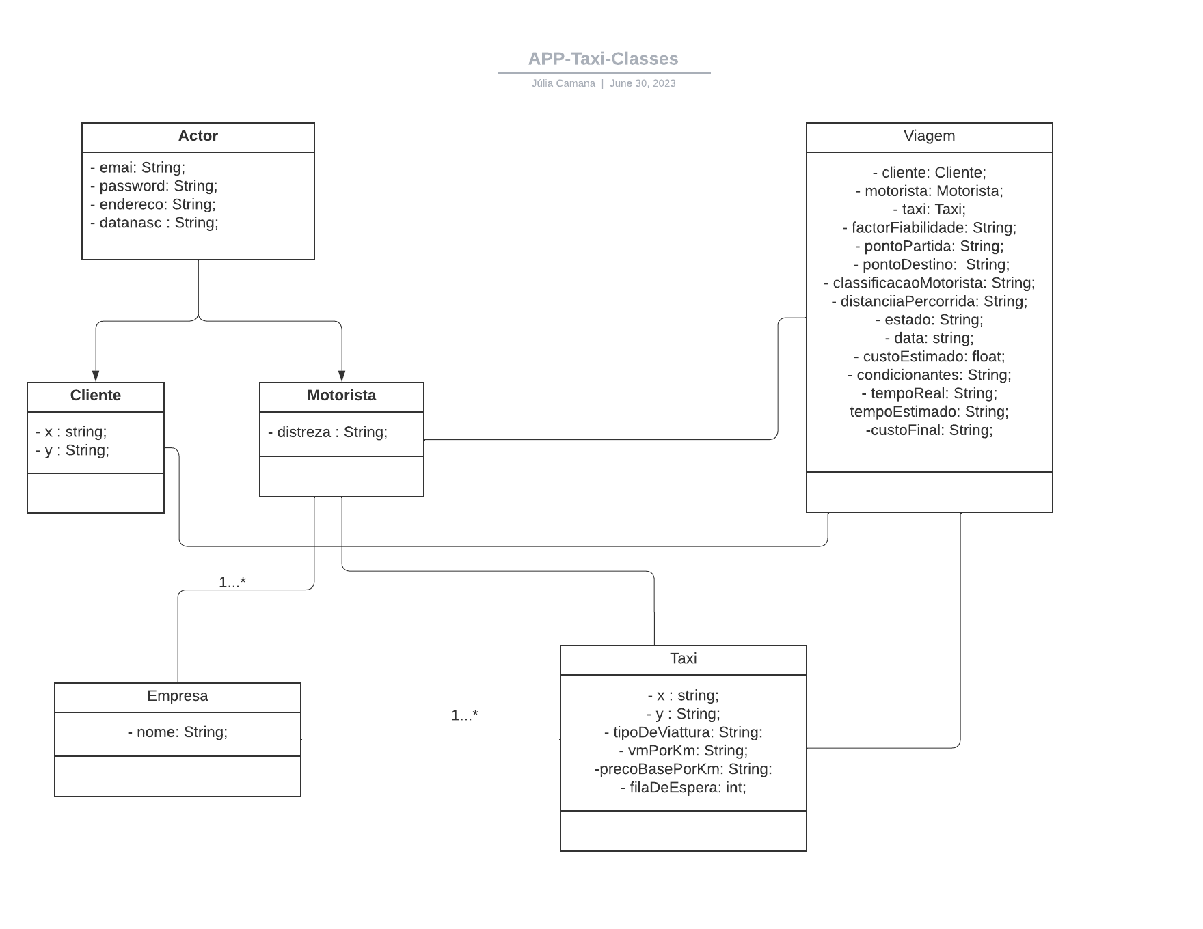

* Diagrama de sequência (Solicitar viagem)

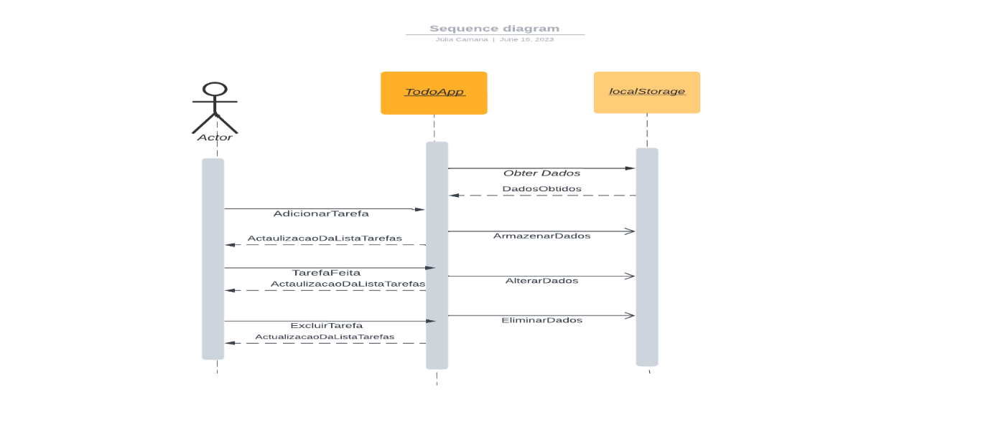

* Diagrama de Entidade-Relacionamento

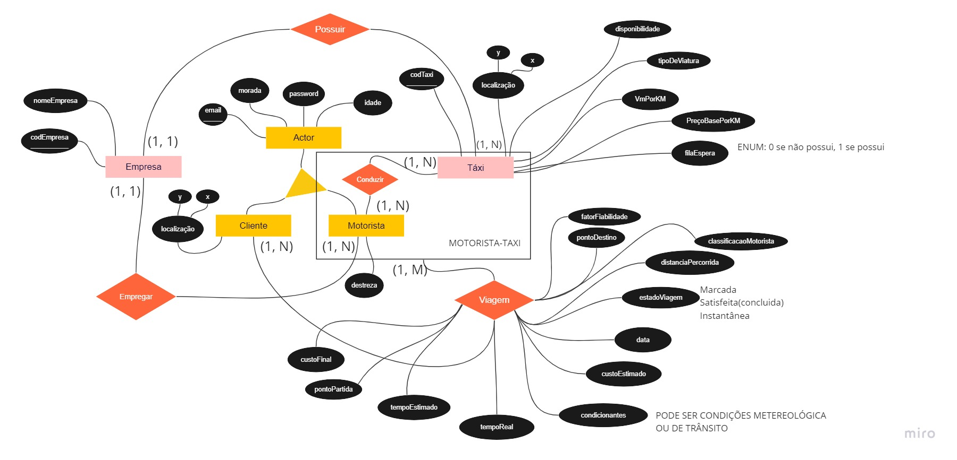

2.2. Desenvolvimento de Interfaces e Funcionalidades:

* Tecnologia ou framework para o desenvolvimento da interface gráfica de usuário: React Native js, HTML, CSS e Bootstrap.
* Implementamos as funcionalidades do sistema, incluindo a criação de conta, login, registro de taxis, motoristas, empresas, associar motorista a táxis, fizemos também todas operações de crud, criamos tela de históricos de viagem para o perfil do cliente e do motorista, listamos os táxis disponíveis e ou com filas de espera no perfil do cliente, usando conceitos de react hooks como o useState e o useEffect, buscamos os dados através da api que utiliza a orm Prisma. Guardamos os dados inseridos, na base de dados local, através do SGBD Mysql, utilizando o servidor do MySql embutido no XAMPP por opção técnica após uma discussão da eauipe de desenvolvimento.
* O projecto foi dividido em três perfis, perfil de administrador(página web) feito usando as linguagens PHP e HTML, pefil de cliente(utilizador) e perfil de motorista(aplicaticação móvel) feito com as tecnologias de React Native, Nest js e Prisma(ORM), liguagem JavaScript, CSS e TypeScript. O projecto possui apenas uma base de dados.
* Telas do sistema considerando os princípios de design de interfaces, como usabilidade, consistência visual e feedback ao usuário:
* Tela administrativa
* Tela do cliente
* Tela do motorista
* Discussão

Apesar de ser uma hipótesse criar mecanismo ou formas de inserir novos tipos de viaturas no sistema, a pedido da UTEC, o grupo pensou uma maneira simples de resolver este pedido futuro, o pensamento é basicamente o seguinte, criar uma tabela tipos de viaturas e relacionar ela com a tabela táxi, colocando a chave do tipo de viatura na tabela táxi, não apenas se pensou como também foi implementado. Implementamos também no perfil administrativo funcionalidades para inserir, alterar, e eliminar tipos de viaturas.

**3. CONCLUSÃO**

Depois de feita a análise de requisitos, o estudo das tecnologias, o desenho e a implementação do sistema e das interfaces, podemos afirmar que todos os objetivos citados anteriormente foram alcançados, bem como os requisitos. É importante também dizer que durante a elaboração do projecto tivemos a oportunidade de colocar em prática os conceitos aprendidos durante as aulas, e constatar a utilidade e importância dos mesmos. Ao longo do projecto encaramos outros desafios, visto que o nosso conhecimento era limitado até certo ponto, o que nos obrigou a investigar mais sobre a matéria e assim mais conhecimento foi-nos acrescido, relativamente as tecnologias novas para alguns de nós como o react native, nest js e a ORM prisma, técnicas para melhorar a eficiência de uma base de dados e aplicação da engenharia de software no projecto em si.

**4. BIBLIOGRAFIA**

1. https://www.prisma.io/docs/getting-started/quickstart
2. https://docs.nestjs.com/
3. <https://reactnative.dev/docs/environment-setup>
4. <https://getbootstrap.com/docs/5.2/getting-started/introduction/>
5. https://www.php.net/docs.php